هندسة: الأبعاد في المستوى الإحداثي
أسماء طالبات المجموعة: ..............................................................................................
سمِّي الأزواج المرتبة للنقاط الموضحة في الشكل، وحددي الربع الذي تقع فيه النقطة.
السؤال |  | الزوج المرتب | تحديد الربع |           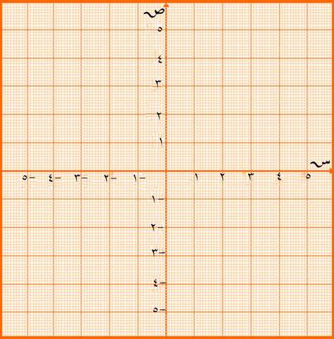
1
2
3 | 
4 | 
5 | 
حددي الربع الذي تقع فيه النقطة، ومثِّليها على المستوى الإحداثي.
السؤال | الزوج المرتب |  | تحديد الربع | 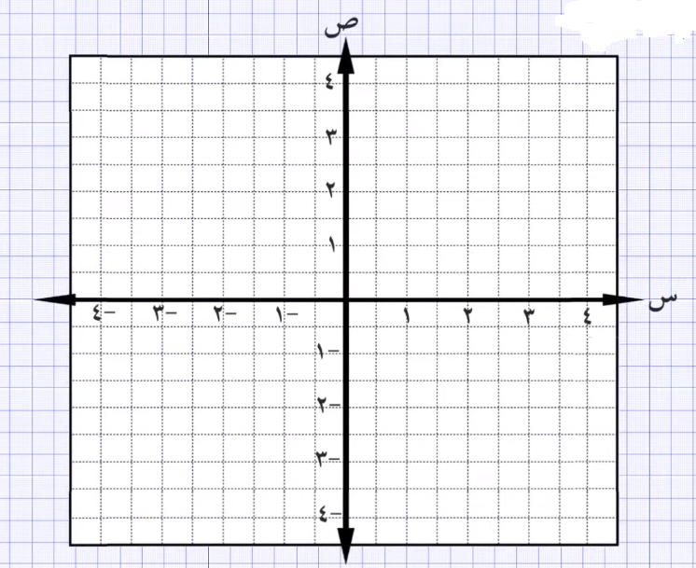
6 | ن (1$\frac{1}{2}$ ، $\frac{1}{4}$3)
7 | ك (-$\frac{1}{2}$ ، - $\frac{3}{4}$2)
8 | م (-2,5 ، 4)
معلمة المادة/ سميرة الحربي.

